全国消団連 環境グループ
「生物多様性と私たちの暮らし」
学習会のご案内

全国消費者団体連絡会環境グループは、発足以来暮らしの中から環境問題を考える学習
会を開催してきました｡今回は環境省の方にご講演いただき、「生物多様性」が私たちの
暮らしに与える影響や、保全のために私たちがとるべき具体的な行動、ＣＯＰ１０の結
果について学びたいと考えています。今回の学習は広く会員団体に呼びかけて開催した
いと思います｡内容をご確認いただき､ぜひともご参加ください｡

１．日 時：１１月３０日(火)１３時３０分～１５時３０分
２．会 場：主婦会館プラザエフ ５階会議室
３．テーマ：生物多様性と私たちの暮らし
４．講 師：環境省 自然環境局自然環境局 生物多様性地球戦略企画室
室長補佐 鈴木渉さん
５．プログラム
13：30 開会
13：35 講 演：生物多様性と私たちの暮らし
14：50 質疑応答
15：30 アンケート記入後閉会
６．お申込み・お問合せ 担当 全国消団連 担当 田中
TEL 03-5216-6024
FAX 03-5216-6036
E-mail takayo.tanaka@shodanren.gr.jp



11月30日（火）「生物多様性と私たちの暮らし」学習会
参加申込み用紙

ご所属 | お名前 | ご連絡先
 |  | ＴＥＬ
 |  | E-Mail
 |  | ＴＥＬ
 |  | E-Mail

会場案内
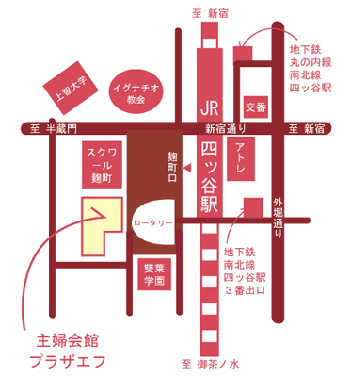
〒102-0085 東京都千代田区六番町15
JR四ツ谷駅麹町口前（徒歩1分）
地下鉄南北線/丸の内線四ツ谷駅（徒歩3分）

